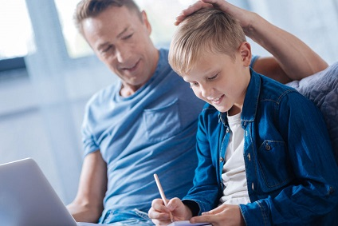
Jak chwalić z korzyścią dla dziecka?
Dekalog dobrej pochwały – dla rodziców, opiekunów, pedagogów.
- Dostrzegaj u dziecka próby działań, a nie tylko efekt końcowy. Zauważaj jego starania, wytrwałość, motywację, ciężką pracę, odporność na nieudane próby.
- Podkreślaj także niewielkie sukcesy. W miarę możliwości pozwól, aby dziecko samo pokonywało trudności i czerpało z tego satysfakcję.
- Bądź bardziej uważnym obserwatorem niż krytykiem. Postaraj się poznać dziecko.
- Mów: „Wierzę, że potrafisz to zrobić”, „Brawo! Widzę, że włożyłaś/włożyłeś dużo wysiłku w wykonanie tego zadania i ciężko pracowałaś/ pracowałeś”.
- Staraj się w swoich wypowiedziach unikać porównywania dzieci między sobą.
- Najlepiej, aby pochwała była konkretna i składała się z trzech części: opisu sytuacji (namalowałaś/ namalowałeś obrazek), opisu uczuć (np. bardzo mi się podobają kolory, których użyłeś), podsumowania, co dobrego przyniosło postępowanie dziecka (jestem z ciebie dumny i ty też możesz być z siebie dumny).
- Nie przemycaj krytyki pod postacią pochwały. Unikaj twierdzeń typu:
„O, wreszcie to zrobiłaś/zrobiłeś!”, „No proszę, jednak potrafisz posprzątać pokój”, „Tak, ale…”, „Wykonałaś/ wykonałeś to prawie tak dobrze jak…”, „O, widzisz, jak chcesz to potrafisz”.
- Udzielaj pochwały od razu po wykonaniu zadania, dziecko potrzebuje informacji zwrotnej natychmiast.
- Pochwała powinna być szczera, adekwatna do wieku i umiejętności dziecka. Nie kłam, jeśli zadanie wykonane przez dziecko ci się nie podoba. Wybierz wtedy te elementy, które naprawdę cię zachwyciły i pomiń te, które według ciebie dziecko mogłoby wykonać lepiej.
10) I na koniec bardzo ważna zasada: najpierw doceń i pochwal siebie. Pamiętaj, że jesteś dla dziecka wzorem i idzie ono za przykładem tego, co robisz. Jeśli czujesz się dobrze sama/ sam ze sobą, będziesz potrafiła/ potrafił umiejętniej chwalić dziecko.

Powyższe zasady pochodzą z wywiadu w Głosie Pedagogicznym (1/2019) : „Pochwała pochwały” rozmowa z psychoterapeutką, psychologiem i ekonomistką Malwiną Huńczak.

